作业命名：计算机192班01张三作业。

作业方式：题目打印，代码手写在后面，拍照放到word里面。

1. 编写一个串口数据接收程序。已知S5PV210默认选PCLK为时钟源，且PCLK为66MHz（即此题不需要编写PCLK的初始化程序）。请初始化串口UART0，即让UART0的波特率为115200，正常模式（非红外模式），以中断或轮询模式发生数据，并选择PCLK为串口时钟源，8位数据位，1位停止位，无校验位。然后让UART0串口不断的接收其他设备发送的数据。当接收到的一个字节的数据为0x0f时，引脚GPH0_0为高电平，以让LED0点亮，同时让引脚GPH0_1为低电平；当接收到的一个字节的数据为0xf0时，引脚GPH0_1为高电平，以让LED1点亮，同时让引脚GPH0_0为低电平。**现启动汇编代码start.S已有**，请写出包括**初始化函数**在内的其他**C语言代码**。

2）编写一个稳压电源的控制程序。以下是稳压电源的示意图。高速AD在电压采集的时候，BUSY引脚为低电平，当模数转换完毕时，BUSY引脚为高电平，要求S5PV210采用**查询BUSY引脚**的方式里判断其是否转换完毕，然后再读取AD数据。电源驱动和可变负载部分，由于负载上的电压不稳定，所以需要S5PV210输出**频率为100KHz**的PWM波来稳定输出电压，即根据其占空比稳定负载上的电压值。现要求S5PV210以10us的间隔进行AD的电压采集，并根据读取数据设定PWM的占空比，读取数据和占空比之间的换算方式如下：

占空比=（读取数据）/256

即当读取的数据为0x80时，占空比设定50%。

已知S5PV210默认选PCLK_PSYS为定时器0的时钟源，且已知PCLK_PSYS为66.7MHz（即此题不需要编写PCLK的初始化程序）。**现启动汇编代码start.S已有**，请写出包括**定时器初始化函数、中断初始化函数、中断服务函数等**在内的其他**C语言代码，并给与代码注释**。其中占空比的比例值、PWM波的频率值100KHz等设置上允许有误差。

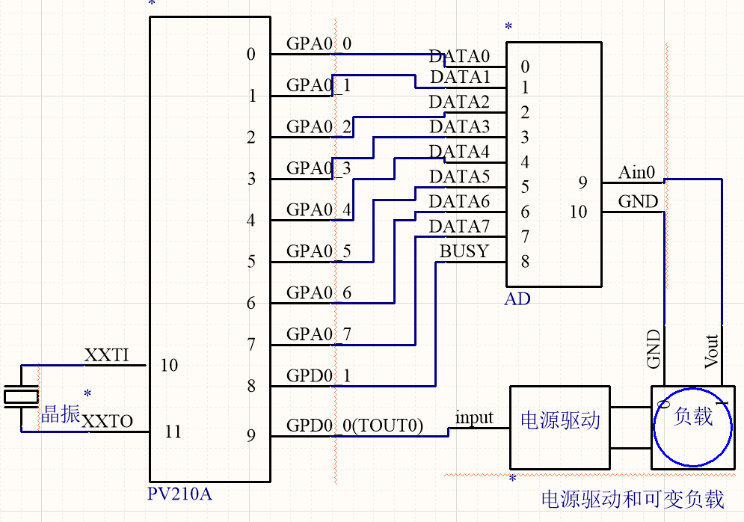

3)以下是啤酒流水线灌装的示意图，流水线可以由步进控制系统控制前进，从而可将空啤酒瓶移动到灌装头下，而灌装器则负责酒瓶检测和灌装。具体工作流程如下：1）PV210向流水线控制器的input引脚发送**占空比为50%的1KHz的方波**，做为流水线控制器的驱动输入。此方波的输出，**不受暂停按键的控制。**2）当暂停按键开启时，一切正常运行。当暂停按键被按下时，PV210接收**中断信号**后，灌装和流水线运行都要暂停，包括如果LED亮时，要灭，灌装控制pour为高电平时，要变成低电平，ON/OFF如果为高电平，变为低电平。一直当暂停按键被重新打开时，才恢复刚才的状态，比如ON/OFF暂停前为高电平，则恢复为高电平，如暂停前为低电平，则为低电平(注：当GPIO口被设置为输出状态时，PV210**可以读取**GPIO口寄存器的值)。3）正常运行时，灌装头的A端一直处于检测状态，PV210则通过查询detect引脚电平，判断灌装头下方是否有啤酒瓶。当没有啤酒瓶时，**detect引脚**为**低电平**，PV210向流水线控制器的ON/OFF端输出高电平（引脚输出“1”），流水线输送酒瓶，LED灯灭，向pour端输出低电平，即不灌装啤酒；当检测到有啤酒瓶时，向ON/OFF端输出低电平，使得流水线停止运输，LED灯灭，向pour端输出高电平，使得B端开始对空啤酒瓶灌装，同时采用**查询方式**检测full端电平。4）当灌装系统的C端检测到啤酒瓶装满后，则full引脚变为高电平，直到pour端被输入高电平，full端口才恢复为低电平。5）当PV210检测到full端的高电平后，灭LED灯，向pour端输出低电平，即不灌装啤酒，向ON/OFF端输出高电平，流水线运输酒瓶，直到灌装头检测啤酒瓶，进行下一轮啤酒灌装。

已知S5PV210默认选PCLK_PSYS为定时器0的时钟源，且已知PCLK_PSYS为66.7MHz（即此题不需要编写PCLK的初始化程序）。**现**启动**汇编代码start.S**，**引脚和寄存器的宏定义代码**已有，请写出包括**引脚、定时器、PWM初始化函数，中断服务程序等**在内的其他**C语言代码**。其中PWM波的频率值1KHz、延时等设置上允许有误差。

